1、编制依据
1.1编制依据内容
1、安乐排水拱涵加固工程施工图（01~08）
2、电力工业部火电机组达标投产考核标准（2000版）及中电投内规《火电工程达标投产考核办法》、《电力建设消除施工质量通病守则》规定
3、施工规范、标准
- 《建筑工程施工质量验收统一标准》 （GB50300）；
- 《火力发电厂设计技术规程》（DL 5000-2000）；
- 《火力发电厂水工专业设计技术规范》（DL/T5339-2006）；
- 《水工混凝土试验规程》现行有效版本；
- 《建筑结构加固工程施工质量验收规范》（GB50550）
- 《混凝土结构加固设计规范》（GB50367）
- 《混凝土结构后锚固技术规程（JGJ145）
- 《建筑防腐工程施工及验收规范》 （GB50212）
- 《建筑防腐工程质量检验评定标准》（GB50224）
- 《电力建设安全施工管理规定》
- 《混凝土结构工程施工质量验收规范》 （GB50204）
- 《钢结构工程施工质量验收规范》（GB50205）

2、概述
2.1工程地理位置
纳雍发电总厂安乐灰场技改工程位于贵州省纳雍县阳长镇，纳雍发电总厂安乐灰场始建于2003年，2004年5月投用，2010年3月开始了技改，设计有排水系统。技改前排水涵管设计总长994.27米，宽2.0米，高2.75米，顶部为半圆形，全钢筋砼结构。2009年因堆灰需要对该灰场进行技改，排水涵洞向下游延伸260米，向上游延伸约480米，技改时延伸涵洞设计断面宽1.5米，高2.5米，顶部为半圆形，全钢筋砼结构。涵洞内有泉水流出。
2.2工程概况
根据设计图纸及现场勘察，本工程涵洞加固段为原有涵洞，因上部粉煤灰堆积厚度过大，造成涵洞承载力不足，须对原有涵洞进行加固施工。本次加固涵洞总长度962m，其中有约460m（H22～H45段）受损情况较严重，出现大量裂缝，外侧涂装也出现大面积脱落，须尽快进行加固施工。
涵洞内用于引出泉水的钢管根据加固厚度，将原有钢管长度不足的进行接长，用与原有钢管同材料、同直径的钢管进行焊接接长。
加固分三种结构形式：
1、纯增大截面：在原有涵洞内增加25cm厚钢筋混凝土层。
2、增大截面加粘钢板：在原有涵洞内增加25cm厚钢筋混凝土层，再在新浇筑混凝土表面按设计间距粘钢板。
3、增大截面加型钢：在涵洞加厚侧壁内按一定间距设置型钢支撑，混凝土浇筑后在拱顶部分粘钢板。
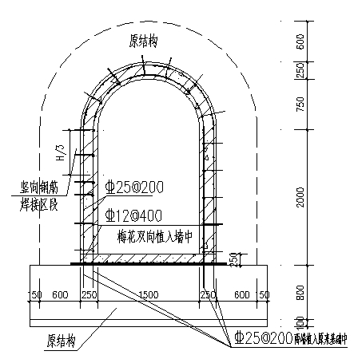
纯增大截面加固结构断面示意图
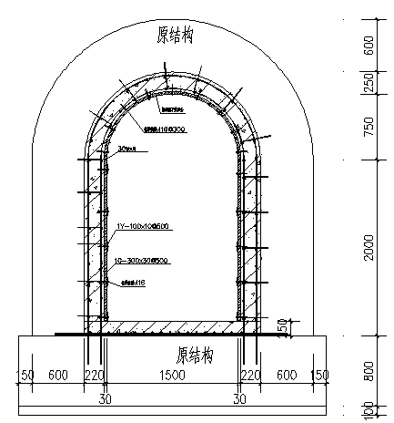
增大截面加粘钢板加固结构断面示意图
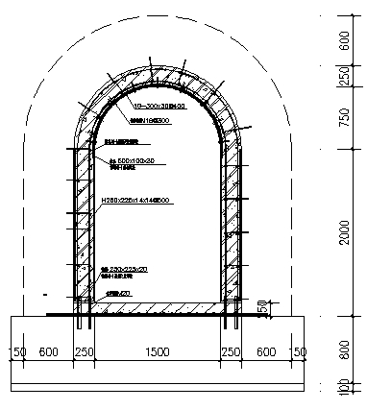
增大截面加型钢加固结构断面示意图

3、施工方案
3.1施工工艺
1、增大截面施工工艺流程如下：
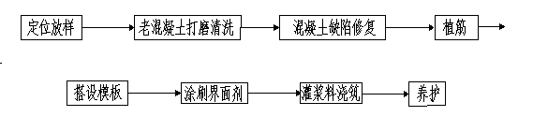
2、施工组织安排

涵洞加固存在的主要问题是作业面狭窄、材料数量大、工期短，经我方多次勘察并经项目部专门开会研究讨论，使用叉车承担本工程大部分材料运输工作，叉车具有体积小、机动灵活等特点，很适合本工程的施工特点。对于钢筋类长度较大的材料，利用在涵洞内搭建轨道进行运输，利用叉车提供动力。
加固按从下游往上游的施工顺序进行，加固顺序为先底板、然后侧墙、最后拱部；一段底板浇筑达到一定强度后，将轨道向前延伸，在相邻施工段间叉车通行不便的情况下，利用人工进行短距离材料转运。
经会议研究及现场勘察发现，在2014年6月2日节点完成400m加固终点位置，有一个斜井通至灰场顶面，计划在斜井内布设浆料输送管道及电缆，可减小浆料的输送距离及输送难度，提高施工效率。
模板采用定型组合钢模板，每套模板分为11块，每块长度1.5m，单块最大重量52.5kg，便于模板的支拆及运输（详见模板结构示意图）。

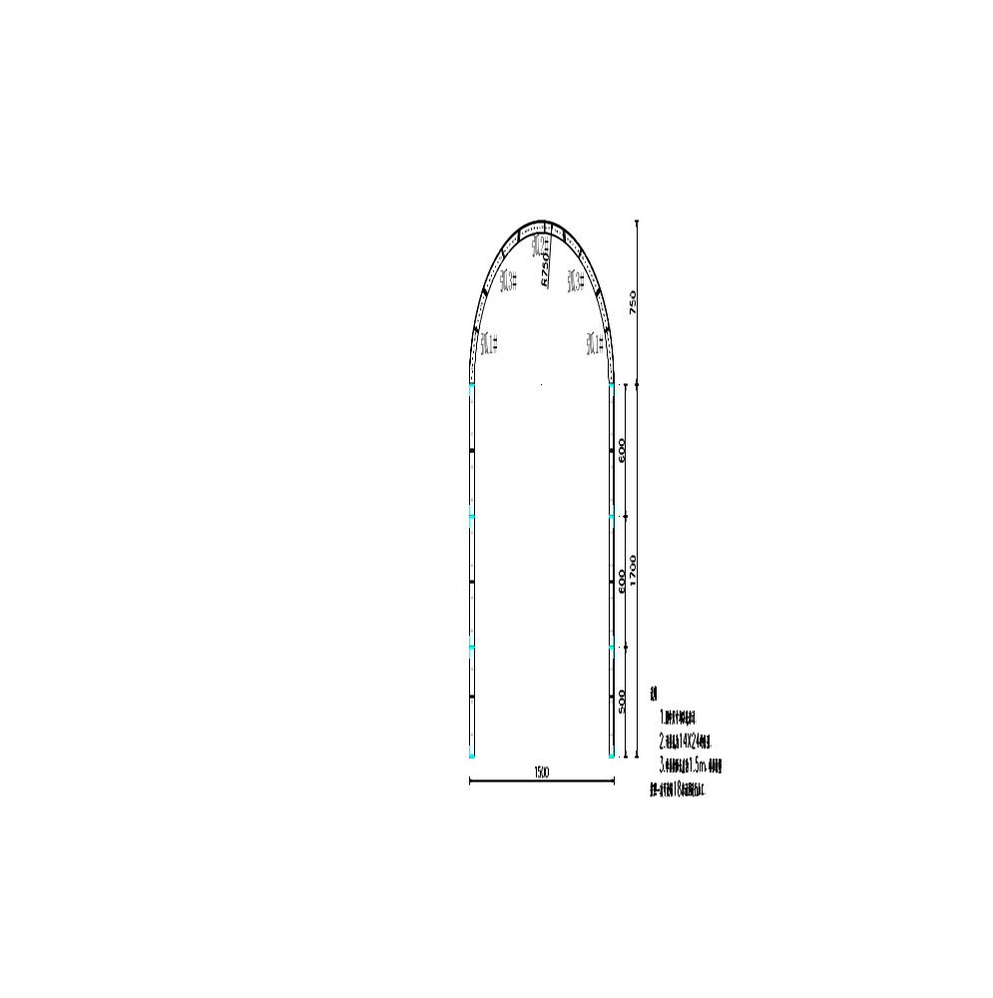
模板结构示意图
3.2 混凝土清洗打磨
为了保障新老混凝土的粘结质量，施工前对老混凝土进行清洗打磨；用硬毛刷沾高效洗涤剂对混凝土表面油污等进行清理，后用压力水对混凝土表面进行冲洗；待混凝土表面清洁后用金刚石角磨机将混凝土表面磨去2-3mm
，遇有装饰物或面层的先将其铲除后进行混凝土清洗打磨，打磨完成后用清水将混凝土表面冲洗干净，干燥后用脱脂棉沾丙酮擦拭表面2-3遍。
3.3混凝土缺陷修复
1、缝宽较小的裂缝处理
用钢丝刷清除混凝土表面的灰尘、浮土及松散层等污物，用酒精将裂缝两侧2-3cm范围擦拭
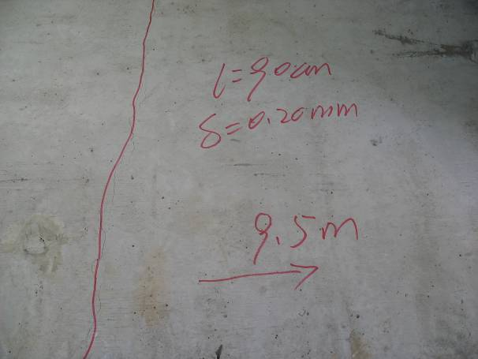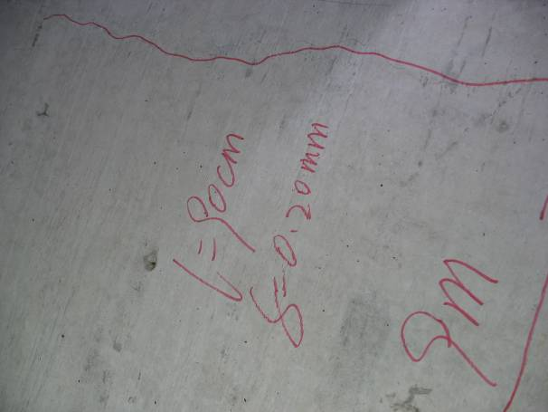
裂缝调查
裂缝调查
2、缝宽较大的裂缝处理
（1）裂缝处理：沿裂缝凿“V”形槽，对缝隙较深的沿缝隙钻孔。
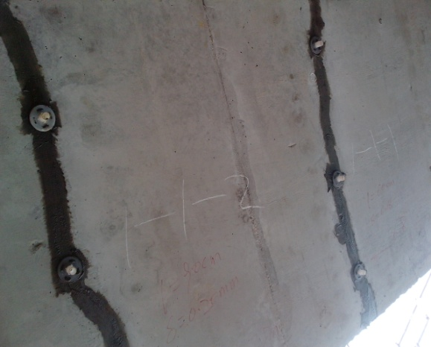（2）粘贴注胶底座：将底座底部周边均匀涂抹一层封缝胶，注意不要将底座的胶孔堵住，将底座出胶孔对准裂缝，粘贴安装，底座一般安装间距300～500mm。一条裂缝上必须有进浆、排气或出浆口。
（3）封缝：
裂缝封闭
封缝用小铲刀将封缝胶刮抹到裂缝上，厚度1mm左右，宽度20～30mm，抹胶时应防止产生小孔和气泡，要刮平整，保证封闭严密可靠。封缝后1-2天进行试漏检验，检验时沿缝隙涂刷一层肥皂水，然后向裂缝内吹入压缩空气，如果有漏气现象则对漏气位置再次进行密封。

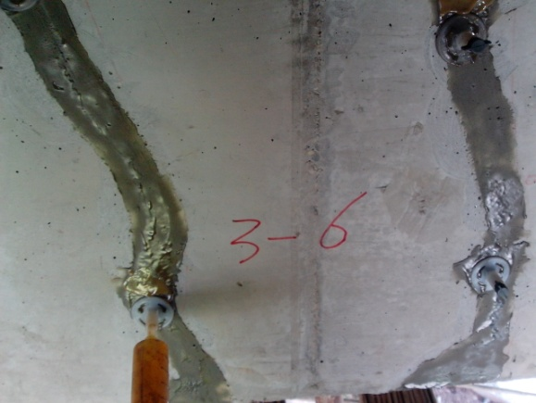（4）配胶：按灌缝胶说明书提供配比和所需用量提取A料和B料分别搅拌，以消除任何沉淀物，把A料和B料倒进混合容器，混合搅拌至颜色均匀，然后使用。一次配胶量不宜过多，以40～50分钟用完为宜。
压力注胶

（5）灌胶：将配制好的灌缝胶装入注胶管，竖向裂缝按从下向上顺序，水平裂缝按从一端向另一端顺序，灌胶时从第一个底座开始注入，待第二个注胶底座流出胶后为止，用后堵将第一个底座进胶嘴堵死，再从第二个注胶底座注入，如此顺序进行。灌胶压力采用0.2Mpa，当最后一个注胶底座出胶且出胶速率稳定后再保存压注10分钟左右即可停止灌胶，拆除管路时要防止流胶。
（6）胶液固化：灌胶结束后，在24小时内不得扰动注胶底座，3～5天后可拆除底座。
（7）灌浆效果检验:灌胶结束后要对灌胶效果及质量进行检验，检验时在裂缝较多、灌浆质量较差的部位设置检查孔，按灌浆压力的70%-80%
向检查孔内压水，基本不吸水、不渗漏即合格；不合格的要进行补注。
3.4植筋
1、施工工艺流程：基面清理→放线定位→钻孔→清孔→钢筋处理→注胶→植筋、养护→抽检
2、基面清理：植筋位置用硬毛刷沾高效洗涤剂对混凝土表面油污等进行清理，后用压力水对混凝土表面进行冲洗；待混凝土表面清洁后用金刚石角磨机将混凝土表面磨去2-3mm。
3、放线定位：根据设计间距及位置在涵洞内壁标记出植筋位置。
4、钻孔：钻孔避开原结构受力主筋，用冲击钻在标定的位置钻孔，遇障碍物时，应选择临近位置重新打孔，钻孔深度不小于20倍钢筋直径，并且孔要垂直于混凝土表面。直径12mm钢筋孔径选16mm，直径25mm钢筋孔径选32mm。
5、清孔：钻孔完成检查合格后，将孔周围灰尘清理干净，及时用毛刷和气泵清理干净孔内灰尘，做到孔内无明显浮动颗粒，然后用脱脂棉沾丙酮(或酒精)进行擦洗，使孔内达到清洁干燥；如果孔内较潮湿，用热风机对孔内进行干燥处理。清孔处理完毕后，用干净的棉纱将孔洞严密封堵，以防有灰尘和异物落入。
6、钢筋处理：锚固用的钢筋必须严格按照设计要求的型号、规格选用，根据锚固长度及部位做好除污、除锈及粗糙处理，采用机械法或钢丝刷除去植筋表面铁锈和氧化层，然后用丙酮
除去残留油污，钢筋表面用砂轮磨光机垂直于受力方向打磨出纹路。经处理的钢筋应尽快植入孔内，避免再次污染。质量控制关键是钢筋植入部分表面干净，以增加与结构胶的粘结力。
7、注胶：在确保钻孔干燥清洁的情况下，把事先调配好的胶液注入孔内，使胶体占孔体积的80%，边旋转边插入孔底，以少量胶体溢出孔口为宜，以保证充分填充密实。
8、植筋、养护：钢筋植入部分表面先涂上稀胶，植入时轻轻旋转钢筋，使其表面与结构胶均匀结合，将钢筋植入孔底，直至挤出多余胶体为止，植筋必须在打胶后的允许施工时间内进行，气温在5-40℃之间，在固化完成之前按照厂家所提供的养生条件进行固化养生，固化期间禁止扰动。
9、质量抽检：胶体固化后按设计或规范要求对植入钢筋进行质量检验。
3.5钢筋绑扎
1、植筋验收合格后进行加固钢筋绑扎，钢筋材料必须经过监理工程师批准后方可使用。
2、钢筋表面不得有油污及其它污染物，表面锈蚀的要先进行除锈。
3、按设计间距进行钢筋安装、绑扎，拱受力钢筋与侧墙钢筋在侧墙与拱交接点下1/3侧墙高区域内采用直螺纹连接。
4、钢筋安装完后，根据设计保护层厚度安装保护层垫块，垫块强度比混凝土高一个等级。
5、绑扎钢筋的扎丝要向内弯曲，不得伸向模板。
3.6模板安装
1、定型组合钢模板在专业模板加工厂订做，模板刚度及强度满足施工要求。现场采用人工进行拼装，钢管支架进行加固，由于涵洞内部尺寸较小，便于加固。 2、模板支撑结构强度及刚度满足混凝土浇筑时所产生的荷载。
3、模板拆除后须进行表面打磨清理，表面不得有粘接物且要平整。
4、模板安装前涂刷脱模剂，以防脱模时对结构造成损伤。
5、模板靠墙存放，避免受碰撞或其它原因导致变形。
3.6灌浆料浇筑
1、灌浆施工前先确定配合比，经监理工程师验证批准后才能进行灌浆施工。配合比已经先期现场取样进行配合比设计及验证。
2、灌浆料所用原材料必须经过检测合格才能使用。
3、采用插入式振捣器进行振捣，振捣时要注意避免触碰钢筋。
4、插入式振捣器不便于振捣的区域使用平板振捣器进行振捣。
5、浇筑时按规范留取试件，以备检测灌浆料强度。
6、浇筑后要及时进行养护。
3.7 压浆料压注
1、压浆施工前先确定配合比，经监理工程师验证批准后才能进行压浆施工。
2、压浆料所用原材料必须经过检测合格才能使用。
3、压浆料配制要充分考虑材料的粒径，保证压浆料能正常通过压浆管道。
4、压浆施工时要留排气孔，排气孔留置在拱顶最高位置，压浆至排气孔溢出浆液后才能停止施工，压浆停止后立即将排水口封堵，避免流浆造成空洞等质量问题。
5、压浆施工时按规范留取试件，以备检测压浆料强度。
6、压浆施工后要及时进行养护。
3.8型钢安装
1、M20锚栓采用化学锚固方法锚固在涵洞底板上，钢垫板用螺母固定在锚栓上。
2、型钢与垫板之间采用焊接固定，型钢上部根据侧墙横向钢筋间距预留孔，型钢安装好后进行钢筋安装，横向钢筋穿过型钢上预留孔洞。
3、相邻型钢顶部用接板焊接加固。
4、型钢外露面涂环氧树脂漆防腐。
具体型钢加工图见附图。
3.9灌注粘钢
1、工艺流程：
钢板钻固定螺栓孔及注胶孔→混凝土中相应位置钻固定孔→混凝土及钢板表面处理→卸荷→固定钢板并预留注胶孔、排气孔→封闭注胶孔及粘贴面四周缝隙→封口胶固化→压力灌胶→固化→质量检查→涂装
2、钻孔：钢板上每平米设固定螺栓孔6-7个，注胶孔3-4个；在混凝土上与钢板固定螺栓孔对应位置钻固定螺栓孔。
3、表面处理：用硬毛刷沾高效洗涤剂去除混凝土表面油污并用清水冲洗干净，然后用砂轮磨光机对粘合面进行打磨，出去2-3mm厚表层露出新的砼面，清洗干燥后用脱脂棉沾丙酮擦拭表面2-3遍。钢材表面先进行除锈，然后用砂轮磨光机将表面打磨粗糙；打磨后，用棉丝沾丙酮擦拭干净。
4、卸荷
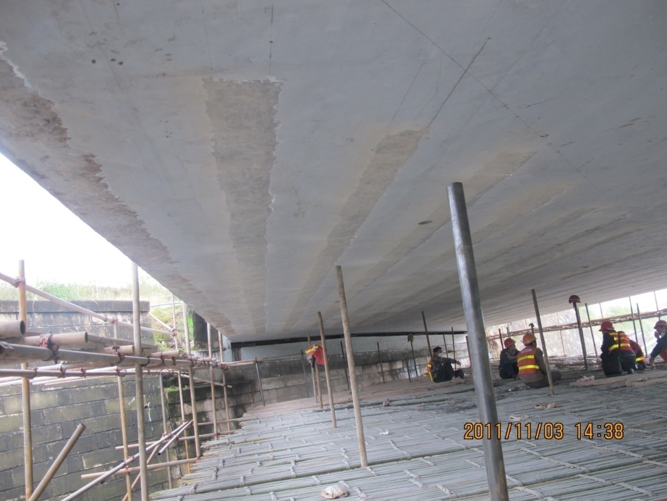为减轻和消除后粘钢板的应力，应变滞后现象，粘钢板前宜对构件适量进行卸荷，卸荷方式如下：
采用千斤顶顶升的方式卸荷，由于涵洞上部均为回填粉煤灰，可作承受均布荷载考虑。涵洞本身为钢筋混凝土结构，卸荷采用多点均匀顶升，顶升支点间距统一。
混凝土表面处理
涵洞受上部垂直荷载压应力 σ=γZ
式中 γ为回填土体容重，Z为涵洞顶面至回填后地面的高度，根据设计文件γ为1.4T/m³，高度根据现场测量确定。
卸荷时按结构段长度分段进行，顶升卸荷必须满足以下要求：
a、加载时顶面不得出现裂缝,且卸荷支撑均应落在首层;
b、加载过程中注意观察各层相关构件的开裂情况，如果裂缝超过0.2mm必须马上停止加载。
5
、固定钢板：将钢板托起悬挂在固定螺栓上，拧紧螺母；固定时根据浇筑厚度，在固定螺栓孔周围塞垫一定厚度的垫片。
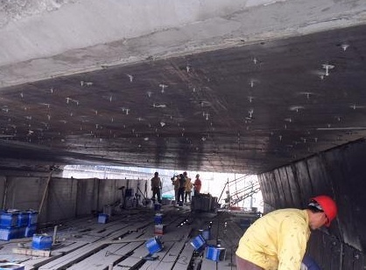6、留排气孔：在粘贴面四周每隔0.5m左右插入一根排气软管，钢板各角也要插入一根排气软管，水平钢板排气管溢胶位置应高于粘贴面。
灌注粘钢
7、周边密封：按比例调好封口胶，用抹刀将钢板周边缝隙、螺栓及注胶嘴周围缝隙用封口胶密封严密。
8、配胶：按配方比例进行配胶，配胶量根据施工需要确定，冬季气温偏低一般以不超过45分钟用量进行配制，夏季施工可根据实际情况增加配制量。
9、压力灌胶：密封施工一天后进行灌胶，注胶从一端开始进行，当邻近注胶嘴有胶液流出时，将当前注胶嘴封闭，移至出胶的注胶嘴继续灌注，当排气管有胶液流出时将其弯折扎紧。注胶过程中用小锤敲击钢板，以判断胶液灌注情况。倾斜或竖直钢板要从最低位置开始灌胶，最后一个排气管要在维持注胶压力的情况下进行封堵，以防胶层脱空。注胶速度不能过快，以防形成气囊。
10、固化：注胶施工结束后最初几小时要加强观察，看是否有流胶的情况，如果有要及时采取封堵措施并重新灌注；固化时间不少于3天。
11、固化完成后按设计及规范要求进行质量检测。
12、固化验收合格后刷防锈漆涂装。
3.10止水带伸缩缝
1、止水带的质量必须满足设计要求。
2、止水带安装时要与模板固定牢固，伸缩缝两边混凝土不能同时浇筑，防止混凝土浇筑过程中止水带发生位移，影响止水质量。
3、混凝土浇筑前要对止水带进行清洁，确保止水带与混凝土接触紧密。
4、混凝土浇筑时要注意止水带附近的振捣密实，保证混凝土与止水带结合紧密。
5、加强混凝土的养护，避免因混凝土质量问题影响止水带的止水效果。

4、材料运输专项措施
4.1概述
本次涵洞加固段位于灰场排水涵洞的中间，涵洞后半段有2个较大的转弯段，不便于材料的运输；因此，大部分材料只能从涵洞出水口进行运输，受工期、现场条件及结构特点影响，要按时完成节点工期，面临以下几个难点问题：
1、场地狭窄
涵洞加固后宽度只有1.5m，常规运输车辆无法使用，也无法满足大量人员进行材料运输的空间需求。
2、材料运输距离远而且数量大
400m（H29～H50段）涵洞加固需要的钢筋、钢材、灌（压）浆等材料数量多，总重量约3500t，且个别钢构件较重，采用人力运输效率无法满足施工需求。
综上所述，只有解决了材料运输的问题，才能保证节点目标的顺利完成。
4.2材料运输方案
1、钢材运输
根据对涵洞加固施工条件的分析及我公司在相似工程中的施工经验，我项目部计划采用叉车进行钢筋、钢板等材料的运输。考虑钢筋长度影响，不便于叉车直接运输，计划使用板车进行运输，叉车提供动力；但为了避免板车在行驶过程中与涵洞发生碰撞，先在涵洞内铺设一条临时施工轨道。由于本工程节点工期紧，如果轨道采用钢轨，必须铺设枕木，将花费更多的时间，不利于本工程抢工计划。因此，我项目部计划利用10#槽钢搭设轨道于涵洞底板上，轨道利用地脚螺栓进行加固，轨道车利用槽钢的凹槽作为运行轨道，以限制板车运行路线，防止板车与涵洞发生碰撞。叉车车轮间距约90cm，为避免轨道对叉车的行驶造成影响，轨道采用单轨道。该运输方法可以大幅提高材料的运输效率，保证施工按计划进度进行。
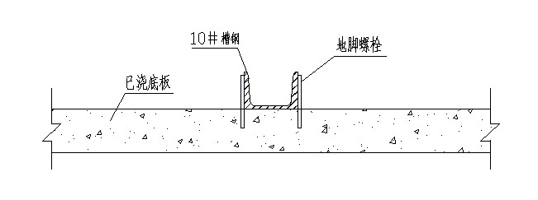

输送轨道示意图

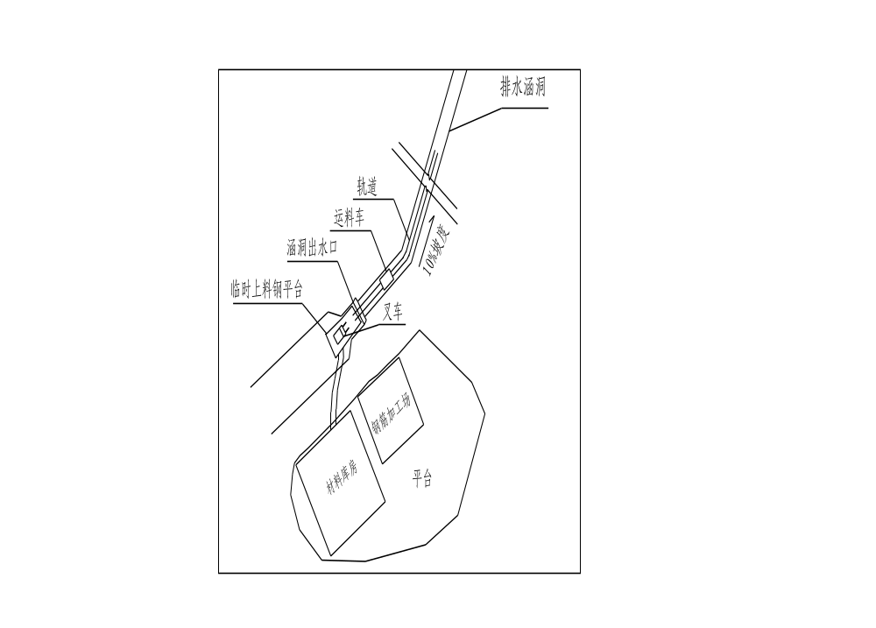
涵洞口材料运输布置示意图

2、灌（压）浆料运输
灌浆（注）料的运输采用管道输送设备，利用在加固400m处斜井作为输送通道，在斜井内架设输送管道，搅拌站拌合好浆料后通过输送管道直接输送至涵洞加固施工位置。
4.3 运输安全技术措施
1、施工场地应作出详细的部署和安置，运料车、材料堆放场地等应妥善布置，临时用电线路等设施作出统一安排，并在涵洞施工前基本完成。
2、叉车必须由专业驾驶人员按操作规程驾驶。并且叉车易损件轮胎必须现场有备件，避免因叉车损坏造成耽搁。
3、定期对设备进行维修保养，特别是对轨道的检查，防止轨道变形发生安全事故。
4、轨道加固设施由专人定期进行检查紧固。
5、涵洞加固施工照明线、动力线、通讯线要分开敷设。

5、施工期排水专项措施
5.1概况

原有涵洞修建时用钢管将灰场内的泉水、渗水引入涵洞排出，目前涵洞内常年有水流出，施工时须采取措施解决涵洞的排水问题，否则在有水流条件下无法进行底板加固施工，同时还会对施工环境产生不利的影响。
5.2 排水方案
我公司计划用塑料软管引水解决涵洞加固施工期排水问题。在施工前先将施工段上游的水流拦断，通过排水软管将水排出涵洞，确保涵洞内保持干地施工状态。为了解决涵洞侧墙内引水钢管内的水流，排水软管采用专门定制，管径15cm，长度不小于200米；在钢管位置根据钢管尺寸制作引水支管，将钢管内水源引入排水管内。
5.3 排水安全保证措施
1、本措施针对施工期的正常排水（不含强降雨期间排水），遇强降雨时停止涵洞内加固施工，并将设备及材料转移至涵洞外。
2、排水软管需耐磨，有一定的厚度，避免受损穿孔。
3、保持对天气条件的关注，及时了解气象信息，提前做好防洪防汛措施。
4、设专人在涵洞入水口以外区域进行巡查，发现异常情况及时汇报，以便安排涵洞内部人员、设备、材料撤离。
5、涵洞内用电线路必须固定在离地2.0m以上高度，不同用电线路敷设时要保持一定的距离，线路固定在墙上要牢固。
6、遇强降雨时，涵洞内用电线路必须全部断电。

6 .汛期防洪应急预案
6.1目的
为了确保汛期涵洞加固工程的安全施工，在洪水灾害事故发生时涵洞加固作业人员及管理人员能迅速、高效、有序地开展防洪工作，最大限度的避免和降低项目部财产、人身安全风险，特制订汛期防洪应急预案。
6.2防洪措施
汛期前要加大防汛防洪的安全宣传与教育，组织全员参加防汛防洪安全教育，贯彻防洪工作预防为主的思想，使全体人员有充分思想准备，预防可能发生的事故。同时，涵洞内部应安设提示预警灯，保证灾害到来前涵洞内部所有工作人员能得到及时通知。
1、成立防洪防汛领导小组
组长：项目经理藤世宇，负责全面协调和管理工作，并且负责本项目应急预案的启动实施小组人员分工，向上级请示启动应急预案等。
副组长：项目副经理蒋厚保和项目总工张开广，协助组长工作，具体负责工区生产安全的现场管理，保证生产正常进行。
组员：项目部各部门负责人及班组长等所有成员，配合组长、副组长顺利开展工作。
2、防洪检查
每年汛期前要进行防洪大检查。检查内容如下：
（1）对排水设备、涵洞病害处及防护、导流设备等进行检查;对查出的问题提出处理方案；
（2）对施工供电的线路，电杆、供水线路等进行排查，发现问题及时处理。
（3）汛前检查防汛抢险的物资到位情况，及时落实到位

6.3抢险物资准备
设备保障：木桩、钢管、编织袋、稻草、抽水机；线路保障设备， 土方开挖设备，砂，应急照明灯等。

6.4应急措施
事件发生初期，施工现场人员应积极组织采取有效的自救措施，全力进行全方位的救援、抢险和处理，排除险情，抢救人员和财产，防止事故的蔓延、扩大。
事件发生后项目部主要负责人员应当即组织抢救，在抢险救援和事件调查处理期间不得擅离职守。
1、及时将险情通知现场所有人员，打开涵洞内部提示预警灯。
2、迅速将涵洞内部人员、财产移至安全地带。
3、有人员伤亡时，及时联络负责人向当地医疗卫生(120)电话求救，或组织车辆运送伤员至就近医疗单位；报告事故发生的种类、受伤人员数量、事故详细地点。
4、灾害发生后根据灾情调集抢险队伍和物资、器材赶赴现场实施抢险。
5、按照规定根据灾情及时向有关部门报告。

6.5、保障措施
1、信息保障
项目部随时与地方防汛办取得联系，随时掌控汛情。
2、通讯保障
项目部所有人员手机、对讲机等通讯工具必须24小时开通，保证雨情、汛情等重要信息的及时传送，以便采取措施，及时组织抢险。
3、现场救援和工程抢险装备保障
建立防汛救灾物资和器材的储备，配备现场救援和工程抢险装备和器材，建立相应的维护、保养和调用等制度。
4、后勤保障
项目部建立防汛应急救援物资制度，随时做好自身防汛应急救援物资的储备，并加强储备物资的管理，防止储备物资被盗用、挪用、流失，对各类物资及时予以补充和更新。
5、应急队伍保障
项目部组织以管理人员及施工作业人员为主的防汛抢险队伍。并且由组长对防汛抢险队伍进行针对性的防汛抢险技能演练，提高队伍快速反应能力和实战能力，同时组建
、掌握一支人员精干，装备到位，训练有素，反应迅速的机动抢险救援分队，随时准备执行防汛指挥部下达的抢险救援任务。
6.6应急急救电话
1、急救中心 120．
2、火警 119
3、匪警 110
4、交通事故 122

7、进度保证措施
7.1概况
2014年6月20日前完成下游400m（H29～H45段）涵洞加固。受地理位置影响，涵洞遇降雨易发生山洪，而5月底至10月为当地洪水期，对工程施工工期影响很大，有效施工时间只有70天左右，工期十分紧张。
7.2进度计划
涵洞加固的施工进度分为四部分。第一部分，6级子坝下方和后方回填区破坏最严重的增大截面加型钢区段H37~H45，约198米，完成这198米，涵洞上方的填灰工作就可以进行（除灰量约为162万方）。第二部分，完成涵洞加固剩余增大截面加型钢段的工作H23~H36，262米，这部分也是涵洞破坏最严重的区段，完成了这部分，涵洞破坏最严重的最迫切的施工部分结构就都安全
了。第三部分，完成涵洞增大截面粘钢板部分的施工H7~H22（321米），这部分也是涵洞加固的重要部位，最要紧的前两部分施工完后，紧跟就施工这部分。第四部分，完成涵洞纯增大断面加固段H1~H6，H48~H50（共181米），和其他几部分比较而言，这部分的破坏较轻。工程数量也较小，但这部分材料运输距离最长。
其中每一部分施工分为三步走：
第一步：完成涵洞底板灌浆料浇筑。底板完成后，可以作为涵洞侧墙和拱顶施工的运输通道及材料堆放场地。
第二步：完成涵洞钢筋制安（型钢制安）及侧墙灌浆料浇筑。
第三步：完成涵洞拱顶钢板制安（或者模板制安）及拱顶压浆。
第一步和第二、三步是线性作业，第二步和第三步实行流水作业。涵洞施工在浇筑开始后，实行三班制24小时不间断作业。线性作业的施工步骤必须三班制全力拼抢，流水作业的步骤除抓紧三班制作业外，要尽量消除作业间的互相影响。
具体涵洞加固施工进度计划见附件：涵洞加固进度计划表
7.3主要节点工期
序号 | 主要节点 | 计划完成日期
1 | 400米涵洞加固完工 | 2014年6月20日
2 | 全部涵洞加固完工 | 2014年12月31日

7.4 进度计划控制程序
施工进度计划控制是一个不断进行的动态控制过程，也是一个循环进行的过程。施工开始后，项目部采取多种方式收集实际进度信息，将实际施工进度与计划进度进行比较。一旦发现偏差，分析偏差是否会影响工期，如果会影响工期，则立即采取措施进行纠正。计划控制程序图如下所示：
进度跟踪收集进度信息
执行新进度计划
执行进度计划原
进行分析实际进度与计划进度比较
进行分析实际进度与计划进度比较
是否出现偏差
偏差分析
是否影响总工期
调整资源计划

调整进度计划
是
是
否
否

7.5 进度计划控制方法与制度
进度计划控制方法采用规划、控制和协调三部分相结合：
1、进度控制规划
- 指定本工程总的工期进度目标和进度计划，施工中总工期进度目标为制定各分工序进度目标的前提。
- 施工前制定每个关键工序的进度控制目标、实施性进度计划。
2、控制
- 进度跟踪，进度信息收集。施工中采取多种方式，如日常通讯联系、现场检查、协调会议等进行进度跟踪与信息收集。
- 实际进度与计划进度的比较。比较方法采用横道图比较法；
- 横道图比较法：根据检查日期已掌握的实际完成工作量在计划横道图下方标绘实际横道，判定实际进度的进展情况；
- 资源的优化与调整。针对关键工序，集中资源，重点控制，对关键工序延误情况，及时调整人力、物力资源配置，努力在后续施工中追回延误的工期。
- 协调。施工中加强项目部与外部的联系、各作业队之间进度的协调。
3、进度计划控制制度

建立计划控制的组织体系。工程管理部、生产调度室、各作业队设置专人负责施工进度检查、统计和比较，整理结果，适时（定期）向项目经理、监理部汇报。
- 施工全过程各部门、各作业队遵照工期总计划与工序计划目标，各尽其责，落实完成各自的任务，使施工总任务得以分解完成。
- 项目部每月召开一次工程协调会，总结已完成的进度情况，安排布置后期细化的技术、物资、通道清理计划。
- 正确处理安全、质量、进度三者之间关系，在保证安全、质量前提下，加快施工进度。
7.6 组织保证
1、科学管理是保证工程保质、保量、按期完成的先决条件，我项目部将一批有丰富施工经验的骨干力量组成的领导班子，对工程进行科学的管理。制定进度控制制度，如检查时间、方法、召开协调会议的时间等；落实各层次进度控制的人员、具体任务和工作职责，做到进度控制有组织有保证。
2、 加强现场施工调度协调各工作面的关系，坚持每周召开施工调度会，及时通报现场各分部分项工程施工进展和形象面貌，找出存在的问题，及时调整资源配置，使整个工程施工按进度计划、有步骤进行。
7.7 技术保证
先进的技术是工程按期完成的强有力后盾，我项目部将在本过程中投入一批经验丰富的技术人员，按我公司ISO9002
质量体系的标准，建立以项目总工程师为核心，工程技术部为指导，施工队技术人员为主体的三级管理体系，采用先进的施工工艺，认真细致做好每个环节的工作。
1、熟悉图纸，发现图纸中的疏漏之处，主动监理工程师和设计院反应，将问题处理在开工之前。
2、现场技术人员应与材料库紧密配合，对到库的每批材料进行核对、分类，对供应不上的及时催料，指导班组按图纸、设计领料，有效控制材料的合理使用。
7.8 设备及材料保证
我项目部将配备性能良好、数量充足的施工机械设备和备用器件投入本工程，并库存充足的易损部件，加强对机械设备的日常管理、维护与保养，保证机械设备完好率。异常情况下，安排技术熟练的专业人员及时抢修。
7.9 劳动力保障
1、在农忙季节来临前，应做好施工队伍的稳定工作，对农忙季节人工费额外给予一定的补助和津贴。
2、在订立劳务合同时，在合同中应强调施工现场无节假日和稳定劳动力的条款。
3、加强宣传教育，提前作好员工及农工思想工作，作好人员调度、补充安排，调整施工作业面及工序流程，保证农忙及节假日工作不受大的影响。
7.10 环境保证

项目部设专人在甲方和监理工程师的统一领导下，积极处理好与地方的关系，加强与施工有关各方的联系及沟通，加强自身人员的管理，根据现场情况，对有可能影响工程进度的因素进行预控，争取较好的施工环境，把环境的干扰减小到最低。

8、质量保证措施
8.1保证计划
项目质量控制按确定项目质量目标→编制项目质量计划→实施项目质量计划(施工准备阶段质量控制、施工阶段质量控制、竣工验收阶段质量控制)的程序进行。
本工程质量管理与控制以公司质量管理体系为依据和指导，以本工程质量计划为总要求，强调与坚持“全过程、全员、全方位”的全面质量管理，确保工程质量目标的实现。
项目质量计划为工程对外质量保证和对内质量控制的依据，工程质量管理体系及本工程质量计划系统图如下：
质量管理体系与质量计划系统图

质量目标
质量管理组织机构
质量职责(责任制)
ISO9001程序化文件

质量管理体系
（质量计划）
质量管理制度文件
施工过程控制
关键工序与特殊工序控制措施
质量薄弱环节预测和预防
质量持续改进
质量检验依据

8.2基本控制措施
- 所用材料必须满足设计及规范要求，加强材料的进场检测及验收工作。
- 施工顺序及工艺按设计要求进行，严禁随意施工。
- 模板采用钢模板，有足够的强度，刚度和稳定性；能承载所浇筑混凝土侧压力及施工荷载且能保证结构尺寸的正确。
- 模板安装必须牢固可靠，接缝严密。模板与混凝土的接触面必须打磨干净，并涂刷脱模剂。
- 加强对施工人员的质量意识教育，现场严格执行“三检制度”。
- 做好冬季施工措施，特别是冬季搅拌混凝土时要做好加热、保温措施，确保混凝土质量。
- 做好定位放线工作，保证施工高程、位置、结构尺寸的准确。
8.3季节性施工控制措施
- 加强气象预报工作，合理安排施工，利用晴好天气抓紧时间赶工期，特别是涵洞加固施工，要通过多种渠道了解气象情况，避开山洪时间段进行施工作业。
- 材料库房及搅拌场做好防雨措施，有防潮要求的材料要做好防潮措施。
- 冬季施工做好混凝土的保温、防冻措施。
- 雨季前应组织电气人员对现场所有电气设施（设备、线路、漏电保护装置）进行检查，及时处理解决绝缘不好的部位；露天使用的电气设备都应有防雨、防潮措施。
8.4质量通病及防治措施
1、钢筋质量通病及防治措施
（1）钢筋成型尺寸不准
1) 现象
已成型的钢筋长度和弯曲角度不符合图纸要求。
2)原因分析
下料不准确；画线方法不对或误差大；弯曲时，扳距选择不当；角度控制没有采取保证措施。
3）防治措施
加强配料管理工作，根据本公司设备情况和传统操作经验，预先确定各种形状钢筋下料长度调整值，配料时事先考虑周到。为了保证弯曲角度符合图纸要求，在设备和工具不能自行达到准确角度的情况下，可在成型案上画出角度准线。
当所成型钢筋某部分误差超过质量标准的允许值时，应根据钢筋受力和构造特征分别处理。如果存在超偏差部分对结构性能没有不良影响，应尽量用在工程上；对结构性能有重大影响，或钢筋无法安装的，则必须返工。
(2）钢筋混凝土保护层不足
1）现象
浇筑混凝土前发现钢筋的混凝土保护层厚度没有达到设计规范要求。
2）原因分析
保护层垫块厚度不足，或垫块垫得太少；混凝土浇筑振捣过程中造成垫块移位或掉落。
3) 防治措施
检查保护层垫块厚度是否准确，并保证垫块数量足够;混凝土浇筑振捣时，应避免触碰钢筋或模板，造成垫块移位;根据结构特征结合保护层厚度实际偏差状况，对其采取加固措施或进行返工处理。
(3）同一连接区段内接头过多
1）现象
有接头的钢筋截面面积占总截面面积的百分率超出规范规定的数值
2）原因分析
钢筋配料时疏忽大意，没有认真安排原材料下料长度的合理搭配；
钢筋安装时没有认真检查。
3）防治措施
根据用料情况采取长短搭配的下料方法；在钢筋绑扎时，发现同一断面接头数量不符合规范要求，应立即对钢筋长短搭配进行调整。
(4）钢筋间距偏差大
1）现象
钢筋间距超过规范要求偏差值。
2）原因分析
钢筋安装时没有控制好间距，施工管理人员检查不严。
3）防治措施
使用钢筋安装支架进行间距控制；现场施工管理人员加强检查，有不规范的立即要求进行调整。
(5）钢筋绑扎不规范
1）现象
绑扎密度不足，绑扎不牢固，绑扎后扎丝向外。
2）原因分析
绑扎操作人员未按规程操作，施工人员责任心不足，现场管理不严格。
3）防治措施
加强施工人员教育；加强现场管理，提高检查频率。
2、混凝土质量通病及防治措施
（1）混凝土外观缺陷
1）现象
混凝土表面有蜂窝、麻面、孔洞。
2）原因分析
①模板表面粗糙并粘有干混凝土，浇灌混凝土前浇水湿润不够，或模板缝没有堵严，浇捣时，与模板接触部分的混凝土失水过多或滑浆，混凝土呈干硬状态，使混凝土表面形成许多小凹点。
②混凝土搅拌时间短，加水量不准，混凝土和易性差，混凝土浇筑后有的地方砂浆少石子多，形成蜂窝。
③混凝土浇灌没有分层浇灌，下料不当，造成混凝土离析，因而出现蜂窝麻面。
④混凝土浇入后振捣质量差或漏振，造成蜂窝麻面。
3）防治措施
① 浇灌混凝土前认真检查模板的牢固性及缝隙是否堵好，模板应清洗干净并用清水湿润，不留积水，并使模板缝隙膨胀严密。
② 混凝土搅拌时间要适宜，一般应为1-2分钟。
③ 混凝土入模后，必须掌握振捣时间，一般每点振捣时间约20-30秒。合适的振捣时间可由下列现象来判断：混凝土不再显著下沉，不再出现气泡，混凝土表面出浆且呈水平状态，混凝土将模板边角部分填满充实。
④ 麻面主要影响美观，应加以修补，即将麻面部分湿润后用水泥浆或水泥砂浆抹平。如果是小蜂窝，可先用水洗刷干净后，用1:2或2:5
以上内容仅为本文档的试下载部分，为可阅读页数的一半内容。如要下载或阅读全文，请访问：https://d.book118.com/517164060164006050

